**Jméno, UČO:**

**Seminář 1 - Ekonomie a hodnota životního prostředí**

1. **Veřejné statky**

Určete, jakým typem statku jsou následující typy zdrojů:

a) Stádo velryb v oceánu pro lovce velryb.

b) Stádo velryb v oceánu pro pozorovatele velryb.

c) Přínosy ze snížení emisí skleníkových plynů.

d) Voda z městské studny, z níž jsou vyloučeni nerezidenti.

e) Balená voda

f) Ochrana klimatu

1. **Přebytek spotřebitele**

**Příklad:**

Následující funkce rekreační poptávky je pro pláž: Q = 4 - (P/500) + q. Množství návštěvníků je reprezentováno Q (čas strávený na pláži), náklady na cestu jsou reprezentovány P (Kč) a kvalita vody je reprezentována q (body).

a) Předpokládejte, že současná kvalita vody je 0 (q = 0). Vyjádřete spotřebitelský přebytek daného cestovatele, pokud by jeho cestovní náklady činily 1 000 Kč.

b) Předpokládejte, že při realizaci politiky zlepšování kvality vody se kvalita vody zvýší o dva body, což má za následek q = 2. Vyjádřete, jakou hodnotu měla pro cestujícího politika zlepšování kvality vody

**Příklad**

Předpokládejme, že se stát snaží rozhodnout, kolik kilometrů velmi malebné řeky by měl chránit. V obci žije 100 lidí, z nichž každý má identickou inverzní poptávkovou funkci danou vztahem P = 10 - 1Q, kde Q je počet kilometrů, které by se měly zachovat a P je cena za kilometr, kterou jsou ochotni zaplatit za Q kilometrů zachované řeky.

a) Pokud jsou mezní náklady na zachování řeky 500 Kč za kilometr, kolik kilometrů by mělo být zachováno v rámci efektivní alokace?

b) Jak velký je ekonomický přebytek?

1. **Oceňovací metody**

**Kolik stojí ropná skvrna? – případová studie**

**Zadání: Přečtěte si případovou studii a odpovězte na otázky.**

Dne 24. března 1989 ztroskotal v zálivu prince Williama (Aljaška) ropný tanker Exxon Valdez. Plavidlo odbočilo z normální plavební dráhy ve snaze vyhnout se ledu. Během 6 hodin z tankeru uniklo cca 41 milionů litrů ropy z celkového nákladu 200 milionů litrů. Ropná skvrna pokryla přes 1 770 kilometrů pobřeží Aljašky. Jednalo se v té době o největší ropnou skvrnu v americkém vodním prostoru.

Související nápravná opatření si vyžádala větší počet lidí a zařízení než jakákoliv jiná ropná skvrna v historii USA. Během vyvrcholení prací v rámci odstraňování znečištění bylo zapojeno přes 11 tisíc lidí, 1 400 plavidel a 85 letounů. Likvidace následků na pobřeží v roce 1989 probíhala od dubna do září. Pokračovaní následovalo v letech 1990 a 1991 s tím, že v letních měsících probíhalo odstraňování ropy a v zimních byl prováděn omezený monitoring pobřeží, který pokračuje doposud.

Stát Aljaška financoval několik studií zaměřených na hodnocení krátkodobých ekonomických důsledků katastrofy. Níže jsou uvedeny některé závěry.

**Ztráty spojené s rekreačním rybařením**

Ztráty v této oblasti jsou spojeny s útlumem sportovního rybaření v důsledku vzniku ropné skvrny. Pro účely odhadu byly použity počty rybářů a jejich návštěv, délka průměrné návštěvy, plocha určená k rybaření a údaje o druhové skladbě ryb. Pro rok 1989 se v přepočtu odhad ztráty pohyboval v rozpětí od 0 do 16,8 miliard Kč; v roce 1990 od 0,1 do 1,5 miliardy Kč.

**Ztráty spojené s cestovním ruchem**

Ve vztahu k cestovnímu ruchu měla skvrna jak negativní, tak i pozitivní důsledky. Mezi nejvýznamnější negativní dopady lze zařadit:

a) snížení návštěvnosti postižených oblastí pro rekreační účely v důsledku nedostatku služeb (ubytování, rekreační plavidla, aerotaxi);

b) významný nedostatek pracovní síly vyvolaný tím, že obslužný personál byl zaměstnán v rámci likvidace následků katastrofy, kde byl podstatně lépe finančně ohodnocen;

c) 16 % obchodníků vykázalo snížení výsledků ve srovnání s očekávanými.

Nejvýznamnější pozitivní dopad byl spojen s růstem ekonomické aktivity v důsledku likvidace následků katastrofy a s tím související tržby hotelů, služeb taxi, autopůjčoven aj.

**Existenční hodnota**

Ekonomové se pokusili odhadnout rozsah snížení tzv. existenční hodnoty regionu v důsledku katastrofy. Existenční hodnotu nelze zachytit prostřednictvím tržního mechanismu. Proto byla použita metoda kontingenčního oceňování. Výsledný odhad činil 142 až 209 miliard Kč. V podstatě se jednalo o odhad ochoty veřejnosti platit za zabránění vzniku další podobné katastrofy.

**Náklady na reprodukci ptactva a savců**

Tyto náklady zahrnují přemístění a rehabilitaci časti ptáků a savců poškozených či uhynulých v důsledku katastrofy. Odhady se pohybují v mezích od 0,58 do 8,7 milionů Kč za mořské savce (vydra mořská, velryba, lachtan, tuleň), od 3,6 do 14,5 tisíc Kč za suchozemská zvířata (medvěd, vydra říční, norek, jelen) a od 4,9 do 174 tisíc Kč za mořské ptáky.

**Právní odpovědnost ExxonMobil**

Vyrovnání mezi státem Aljaška a firmou Exxon bylo schváleno soudem dne 9. října 1991. Rozhodnutí se týkalo následujících obvinění jak trestněprávní, tak i občanskoprávní povahy, která byla podána orgány veřejné moci za účelem nápravy škod spojených s únikem ropy.

**Dohoda na základě přiznání viny**

Exxon dostal pokutu ve výši 4,4 miliardy Kč. Jedná se o největší pokutu udělenou za škodu environmentální povahy. Soud následně prominul 3,6 miliardy Kč s přihlédnutím ke skutečnosti, že Exxon aktivně spolupracoval na odstraňování následků katastrofy a vyplácel nárokované škody jednotlivým soukromníkům. Ze zbylých 800 milionů Kč bylo 350 milionů Kč poskytnuto Severoamerickému fondu pro konzervaci mokřadů.

**Náhrada škody v trestním právu**

Exxon souhlasil s výplatou 2,9 miliardy Kč za škody vzniklé rybám, zvířatům a krajině regionu. Tyto prostředky byly rozděleny mezi federální a státní vládu.

**Vyrovnání v občanském právu**

Exxon v této souvislosti souhlasil s výplatou 26 miliard Kč prostřednictvím 10 ročních splátek. Poslední platba byla přijata v září 2001. Rozsudek dále umožňoval orgánům federální a statní moci dodatečně nárokovat částku až 2,9 miliardy Kč v období mezi roky 2002 a 2006.

**Odpovědnost ExxonMobil**

ExxonMobil uznal, že ropná skvrna Exxon Valdez byla tragickou nehodou a vyjádřil politování. ExxonMobil bezprostředně zaplatil 8,7 miliardy Kč více než 11 000 tisícům obyvatelům Aljašky a podnikům poškozeným ropnou skvrnou. Dále mezi lety 1989 a 1992 vynaložil 64 miliardy Kč na likvidaci důsledků v zálivu prince Williama.

1. Které způsoby oceňování složek životního prostředí byly použity v uvedeném článku?
2. Z čeho se mohla odvozovat reprodukční hodnota jednotlivých druhů ptactva a savců?
3. Které z uvedených metod považujete v daném případě za vhodně a které za nevhodně použité?
4. Jak ovlivnila uvedená katastrofa ekonomickou aktivitu v regionu?

Zdroj: volně převzato z Cleveland (2010); převzato z Sidrorov E., Vosátka, J. Ekonomika životního prostředí. Cvičebnice. Ústí nad Labem, 2011

**Příklad:** Která metoda je oceňování netržních statků by byla vhodná pro hodnocení ekosystémů?

|  |  |  |
| --- | --- | --- |
| Ekosystémová služba | Změna v této službě | Metoda oceňování |
| Ukládání uhlíku | Čistá změna toku uhlíku v důsledku změny hospodaření s půdou |  |
| Rekreační pozorování ptáků | pokles nebo nárůst v důsledku přeměny rašelinišť na lesy |  |
| Kvalita krajinného rázu | Ztráta krajinných prvků způsobená výstavbou větrných elektráren |  |
| Kvalita vody | Snížení kvality vody v důsledku ztráty rašeliny |  |

**Příklad**

Obec uvažuje o změně aktuálního systému sběru odpadu – místo několika centrálních kontejnerů (plně placené obcí) zavést nádoby na SKO pro jednotlivé domácnosti. Obec chce zjistit, jaký společenský přínos by to představovalo pro obyvatele a podle toho eventuálně nastavit výši poplatku. Pomocí metody kontingentního určete společenský přínos zavedení nádob na SKO.

Obyvatelé byli seřazeni podle jejich ochoty platit případný poplatek za odpad po zavedení nádob od nejvyšší částky po nejnižší a rozdělení na kvartily. Předpokládáme lineárně klesající ochotu platit v rámci kvartilu. První člověk je ochoten zaplatit 560 Kč, člověk na konci 1. kvartilu 440 Kč, člověk na konci 2. kvartilu 380 Kč, člověk na konci 3. kvartilu 300 Kč a poslední člověk 0 Kč. Obec má 200 obyvatel. Poptávku v obci na základě uvedených údajů ukazuje obrázek. Vypočítejte celkovou ekonomickou hodnotu.

**Obr. Poptávka v obci**

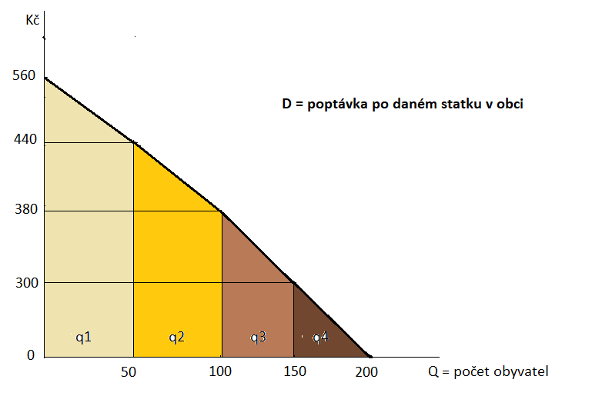

**Příklad:** U obce Hlína se nachází rozhledna Vladimíra Menšíka. Obec chce vědět, jaké jsou společenské přínosy rozhledny. Ohodnoťte je metodou cestovních nákladů. Uvažujeme cestovní náklady 2 Kč/km, cestovní tempo 30 km/hod, průměrnou hodinovou mzdu 120 Kč a vstupné 10 Kč/osobu. Další údaje jsou v tabulce. Uvažujme skokové změny v poptávce (po návštěvě a zanedbatelný počet návštěv z jiných zón. Také předpokládáme, že se jedná o jednoúčelové návštěvy nekombinované s jinými motivy.

|  |  |  |  |
| --- | --- | --- | --- |
| Zóna | Vzdálenost | Populace | Pravděpodobnost návštevy/rok |
| 1 | 1 | 200 | 50 % |
| 2 | 10 | 10 000 | 5 % |
| 3 | 30 | 100 000 | 2 % |

**Příklad:**

Předpokládejme, že hédonická studie ukazují ochotu platit 50 dolarů za jednu osobu za snížení rizika předčasného úmrtí v důsledku ohrožení životního prostředí při riziku 1/100 000. Pokud je ohrožená populace 4 miliony lidí, jaká je implikovaná hodnota statistického života?